**ГОСУДАРСТВЕННОЕ УЧРЕЖДЕНИЕ ОБРАЗОВАНИЯ**

**«РОВКОВИЧСКИЙ ЯСЛИ-САД – СРЕДНЯЯ ШКОЛА**

**ЧЕЧЕРСКОГО РАЙОНА»**

**ОБОБЩЕНИЕ ОПЫТА НА ТЕМУ:**

«ОСОБЕННОСТИ ЗАНЯТИЙ ФИЗКУЛЬТУРНО-ОЗДОРОВИТЕЛЬНОЙ И СПОРТИВНО-МАССОВОЙ РАБОТЫ СО ШКОЛЬНИКАМИ В УСЛОВИЯХ СЕЛЬСКОЙ МЕСТНОСТИ»

|  |  |
| --- | --- |
|  | **Исполнитель:**Загришев В.В.,  учитель физической культуры  ГУО «Ровковичскийясли-сад - средняя школа Чечерского района»  тел. № 8 (029) 325 71 08  e-mail: ganak87@yandex.ru |

Чечерск, 2013

**Оглавление**

1.***Информационный блок*** ………………………………………….…...3

**2.*Описание технологии опыта***………………………………………….6

**3.*Результативность и эффективность опыта*** ……………………..12

**4.*Список литературы***……………………. ……………………………...14

**5. *Приложения***……………………………………………………………...15

***1.Информационный блок***

На протяжении 16 лет я веду работу по обучению и физическому воспитанию подрастающего поколения. Школа, в которой я работаю, расположена в сельской местности, поэтому тема моей работы - «Особенности занятий физкультурно-оздоровительной и спортивно – массовой работы со школьниками в условиях сельской местности».В результате обобщения многолетнего опыта работы у меня сложилась целенаправленная педагогически продуманная система физического воспитания учащихся. Каждый учитель физической культуры в сельской школе — и учитель, и воспитатель, и тренер, и наставник в одном лице. Оттого, как он справляется с возникающими многочисленными проблемами, как сумеет поставить урочную и внеклассную физкультурно-оздоровительную работу в школе, зависит успешное решение задачи укрепления здоровья учащихся.

Актуальность.

Здоровье – важнейшая ценность человека. Оно определяет качество жизни человека и благополучие общества. Здоровье человека — тема для разговора достаточно актуальная для всех времен и народов, а в XXI веке она становится первостепенной. Состояние здоровья наших школьников вызывает серьезную тревогу специалистов. Наглядным показателем неблагополучия является то, что здоровье школьников ухудшается по сравнению с их сверстниками двадцать или тридцать лет назад. При этом наиболее значительное увеличение частоты всех классов болезней происходит в возрастные периоды, совпадающие с получением ребенком общего среднего образования. Наша школа уделяет большое внимание вопросам сохранения и укрепления здоровья подрастающего поколения. Хорошее качество образования, включая и процесс, и результаты не может быть достигнуто без учета потенциала здоровья всех участников образовательного процесса - дошкольников, школьников, педагогов, работников учреждения, родителей.

Проблемы и их решение.

Состояние сельской школы сегодня - болевая точка образования. Здесь труднее реализовать право на получение полноценного образования, выявлять и развивать интересы обучающихся.Причин, которые усложнили положение сельских школ, поставив многие из них на грань выживания, предостаточно. Это и сложные социально- экономические условия, в которых функционирует сельская школа, и резкое падение численности школьного населения. Поэтому, чтобы выжить, приходится прикладывать серьезные, порой героические усилия.Велика важность сельской школы в решении социальных проблем села, повышении культуры населения, организации досуга. Чтобы эффективно управлять деятельностью сельской школы, надо иметь четкое представление о закономерностях и особенностях ее функционирования, факторах, определяющих ее развитие. Поскольку школа находится в 15 км от города, то не у каждого ребенка есть возможность ездить в город, чтобы посещать занятия в спортивном клубе или в секции, поучаствовать в спортивных праздниках, которые часто проводятся управлением физкультуры и спорта для горожан. Поэтому мы активно сотрудничаем с ДЮСШ. На базе нашего учреждения открыт филиал ДЮСШ по дзюдо, работают объединения по интересам спортивной направленности.

**Целью** данной работы является приобщение учащихся к физической культуре, к здоровому образу жизни, а также подготовка учащихся к жизни и к выполнению социальных функций.

В рамках этой поставленной цели решаются следующие конкретные **задачи:**

1. Оздоровительные задачи физического воспитания:

· охрана и укрепление здоровья учащихся.

· достижение полноценного физического развития, гармоничного телосложения.

· повышение умственной и физической работоспособности.

2.Образовательные задачи физического воспитания:

· формирование двигательных умений и навыков.

· развитие двигательных способностей.

3. Воспитательные задачи физического воспитания:

· формирование интереса и потребности в занятиях физическими упражнениями.

· воспитание активности, самостоятельных и нравственно-волевых черт личности.

***2.Описание технологии опыта***

Внеклассные физкультурно-массовые мероприятия

Внеклассная спортивно-массовая работа в школе не может стать полноценной, если не будет сопровождаться системой школьных спортивных соревнований. Их любят учащиеся, Спартакиады стимулируют учащихся к систематическим, регулярным занятиям спортом. Спартакиады являются эффективной формой пропаганды физической культуры и спорта среди учащихся.

Внутри школьные соревнования проводятся по разным видам спорта на протяжении всего учебного года в зависимости от климатических условий и прохождения учебного материала программы по физическому воспитанию. Внутри школьные соревнования являются не только составной частью внеклассной спортивно-массовой работы, но и обогащают высокой заинтересованностью учащихся в необходимости систематических занятий физической культурой и спортом во внеурочное время. Главное в том– что правильно организованные соревнования в рамках Спартакиады способствуют укреплению здоровья учащихся, их физическому развитию и физической подготовленности.

Центром организационно-массовых соревнований, должна стать школа. Это очевидно, т. к. именно в школе учащимся, начиная с 1 класса, представляется возможность принимать участие во внутри школьных соревнованиях.

Организаторам внутри школьных соревнований необходимо помнить, что к участию в спортивных соревнованиях любого ученика должна предшествовать спортивная подготовка. Только в этом случае соревнования будут для учащегося полезными.

В программе дней здоровья и спорта предусматриваются: подвижные спортивные игры, массовые соревнования '' Веселые старты '', '' А, ну-ка парни!'', '' А, ну-ка девушки!'', ''Папа, Мама – Я спортивная семья! '', '' Кожаный мяч», '' Белая ладья '', '' День прыгуна '', открытые старты на лучшего бегуна, прыгуна, метателя и т. д.; в зимних условиях - катания на лыжах, санках **(Приложение 1).**

Необходимо, чтобы все эти виды активного отдыха проходили без чрезмерной повышенной физической нагрузки, интересно для всех учащихся. Для подготовки и проведения дней здоровья директор школы привлекает весь педагогический коллектив школы во главе с организатором внеклассной и внешкольной работы. Необходимо, в рамках проведения дней здоровья привлекать родительский комитет школы, обеспечивая присутствия родителей на спортивных праздниках по плану школы **(Приложение 2)**.

Одним из обязательных условий является обеспечение этого мероприятия медицинским обслуживанием.

Основным показателем результативности дня здоровья является массовость. Поэтому, при проведении главное внимание уделяется занятости школьников, активному участию всех их в запланированных видах программы. Временно освобожденные врачом от занятий физической культурой учащиеся также находятся в составе класса на местах проведения спортивных мероприятий, что положительно скажется и найдет достойное применение полученных знаний и навыков в дальнейшей жизнедеятельности учащихся, повышения уровня учебной и внеклассной физкультурно-оздоровительной работы в школе.

Однако они не участвуют в соревнованиях, играх, в выполнении физических упражнений, а оказывают посильную помощь учителям физического воспитания, классным руководителям в их проведении.Безусловно, данная работа требует большого труда педагогического коллектива школы, особенно учителей физического воспитания.

Поэтому, главным направлением в проведении любых физкультурно-спортивных и других мероприятий должно быть живое, заинтересованное участие, прежде всего самих школьников. Данная работа по организации физкультурно-оздоровительных мероприятий не должна быть стихийной,

бесконтрольной. Ее следует систематически направлять администрацией, учителями физического воспитания, в данную работу должен включиться весь педагогический коллектив школы, однако эта работа должна стать более плодотворной, если она будет тесно связана и подкреплена внешкольными формами физического воспитания самих учащихся **(Приложение 3)**.

Занятия в кружках физической культуры организуются для того, чтобы восполнить недостаточную двигательную активность учащихся. Занятия проходят как в спортивном зале, так и на улице.

Занятия на свежем воздухе ценны тем, что они способствуют поддержанию закаленности растущего организма на протяжении всего учебного года, повышают сопротивляемость детей 7-10 лет к простудам и инфекционным заболеваниям. Занятия, увеличивающие пребывание детей вне помещения, оказывают оздоровительное воздействие **(Приложение 4)**.

При занятиях в кружке физической культуры необходимо повышать физиологическую активность организма. Важно постепенно поднимать уровень общей тренированности, выработать способность переносить физические нагрузки в школе и дома, развивать и совершенствовать необходимые физические качества и двигательные навыки.

Движения в этом возрасте неуверенные, робкие дети боятся ошибиться при выполнении тех или иных физических упражнений. Поэтому необходимо постоянно развивать двигательную активность младших школьников, все их двигательные качества.

При этом дети этого возраста, занимаясь в кружках физической культуры, укрепляют свое здоровье, что способствует улучшению развития координации движений, умственной работоспособности.

Занятия в массовых спортивных секциях тоже существенно дополняют двигательную деятельность учащихся. Дети младшего школьного возраста выбирают себе такую секцию, где у них лучше развиты те или иные двигательные качества. Занятия могут проводиться как в спортивном зале,

так и на свежем воздухе. Они также оказывают оздоровительный эффект, повышают умственную деятельность детей и подростков.

*Занятия в спортивных секциях, кружках*

Спортивные секции - создаются для учащихся, желающих регулярно заниматься тем или иным видом спорта. При создании спортивной секции прежде всего учитываются условия, позволяющие обеспечить их успешную работу – наличие спортивной базы, специализации тех лиц которые могут проводить занятия. В каждой спортивной секции учащиеся распределяются по возрастным группам: младшая, средняя, старшая. Занятия в секциях проводятся 2 – 3 раза в неделю. До зачисления в секцию учащиеся обязательно должны пройти медицинский осмотр у школьного врача или поликлинике по месту жительства.

Наряду со спортивными секциями в школе создаются группы по общей физической подготовке (ОФП). В их задачу входит повышение общей физической подготовленности учащихся путем использования в занятиях с ними различных средств физической культуры и спорта, составляющих основу учебной программы по физической культуре. К занятиям в таких группах привлекаются учащиеся, которые несколько отстают в своем физическом развитии или нуждаются в дополнительных занятиях как недостаточно подготовленные к выполнению требований учебной программы.

В нашей школе открыты секции дзюдо, туризма .

Любые физические упражнения полезны как взрослым, так и детям. А если это целенаправленные профессиональные тренировки, то польза их неоспорима и вовсе.

**Дзюдо(Приложение 5)**, для детей включает в себя выполнение множества упражнений, направленных на овладение восточной тактикой боевого искусства. Кроме очевидного положительного общеукрепляющего воздействия на растущий организм, дзюдо для детей также и дисциплинирует их. Мы обучаем ребят достигать равновесия между своим духовным и физическим развитием. Такие упражнения способствуют формированию самосознания у детей.

Также особое внимание в обучении дзюдо детей уделяется их гибкости и равновесию. Выполнение различных упражнений способствует развитию гибкости у малышей, а значит, и сокращению случаев получения травм в ходе тренировок.

Занятия по дзюдо для детей воспитывают в них уважение к сопернику и взрослым. Ведь в восточной культуре большое значение уделяется почитанию старших. Рукопожатие в завершении боя, вне зависимости от исхода поединка, – один из ключевых моментов тренировок.

Особо стоит подчеркнуть пользу дзюдо для детей в их возможности оказать отпор нападающему в случае опасности. Умение обездвижить противника и обеспечить себе защиту также является одним из ключевых моментов.

Как средство физического воспитания, дзюдо направлено на развитие силы, здоровья и умения полностью раскрыть свои возможности. Самые прекрасные идеи и оригинальные задумки, выношенные человеком, не дадут эффекта, если у него нет здоровья или умения раскрыть свои таланты. Дзюдо состоит из бросков, борьбы лежа и каты – демонстрации приемов упражнений. В реализации этих функций дзюдо участвуют все органы и части тела. При рациональных тренировках функциональная деятельность человеческого организма сохраняется на необходимом уровне, что укрепляет здоровье и создает условия для плодотворной работы. Укрепление здоровья через тренировки – одна из важных задач дзюдо.

**Туризм(Приложение 6)**как форма активного отдыха и дополнительного образования полезен каждому ребенку. Мало сказать полезен - он необходим каждой развивающейся личности, ибо, как сказал Гете, - "Без странствований не создается ни одна индивидуальность".

Отсюда возникает императив: каждому учащемуся независимо от его склонностей, желаний, увлечений школа за годы учебы должна дать некоторую порцию туризма.

Независимо от подхода к туризму администрации и учителей в школе всегда есть некоторое количество детей, которые в потенциале имеют особый, повышенный интерес к туризму, длякоторых он при определенных условиях может стать деятельным увлечением, способным заполнить большую часть их досугового времени. Школа не должна оставить без внимания и этих детей, она должна удовлетворить их особый интерес к туризму - создать для них кружки, секции, клубы юных путешественников.

Таким образом, в школе фактически должно быть ДВА туризма: один как обязательный для всех классов ("классный туризм"), но минимальный по объему, другой - для любителей путешествовать, для увлеченных краеведением, - как занятия в кружках по интересам ("кружковый туризм"). Оба эти туризма разнятся по многим параметрам: объему перемещений, регулярности, сложности и разнообразию форм мероприятий, глубине изучения туризма и, конечно, по контингентам детей, вовлекаемых в туризм.

***3.Результативность и эффективность опыта***

Таким образом, применяемые мною методы и формы работы, позволяют в более полной мере решать образовательные, воспитательные, оздоровительные задачи, эффективнее проводить коррекцию физического развития и физической работоспособности школьников, повышать их мотивационную и координационную подготовленность к физическому самовоспитанию, успешнее формировать основы здорового образа жизни.

Проводимая работа по вовлечению школьников в физкультурно - массовую работу, занятию в спортивных секциях, кружках спортивной направленности дают положительные результаты. По проведённым мониторингам в школе понизился уровень заболеваемости детей**(Приложение 7,8)**, повысилась мотивация детей к здоровому образу жизни.

Учащиеся школы занимают призовые места, как в районных, так и в областных соревнованиях. В 2012 году 2 учащихся нашей школы переданы для дальнейшего обучения в Гомельское училище олимпийского резерва.

В 2013 году, два выпускника школы стали студентами факультетафизической культуры, университета Ф.Скорины.

Основной задачей своей педагогической деятельности на данном этапе, я считаю формирование физической культуры личности и воспитание всесторонне развитой гармонической личности.

**«Мы хотим всесторонне развить человека, чтобы он умел хорошо бегать, плавать, быстро и красиво ходить, чтобы у него были все органы в порядке, словом, чтобы он был нормальным, здоровым человеком, готовым к труду и обороне, чтобы параллельно всем физическим качествам правильно развивались и умственные его качества».**

**Калинин М. И.**

Охрана собственного здоровья - это непосредственная обязанность каждого, он не вправе перекладывать ее на окружающих. Ведь нередко бывает и так, что человек неправильным образом жизни, вредными привычками, гиподинамией, перееданием уже к 20-30 годам доводит себя до катастрофического состояния и лишь тогда вспоминает о медицине.

Какой бы совершенной ни была медицина, она не может избавить каждого от всех болезней. Человек - сам творец своего здоровья, за которое надо бороться. С раннего возраста необходимо вести активный образ жизни, закаливаться, заниматься физкультурой и спортом, соблюдать правила личной гигиены, - словом, добиваться разумными путями подлинной гармонии здоровья.

Целостность человеческой личности проявляется, прежде всего, во взаимосвязи и взаимодействии психических и физических сил организма. Гармония психофизических сил организма повышает резервы здоровья, создает условия для творческого самовыражения в различных областях нашей жизни. Активный и здоровый человек надолго сохраняет молодость, продолжая созидательную деятельность.

Здоровье - это первая и важнейшая потребность человека, определяющая способность его к труду и обеспечивающая гармоническое развитие личности .

***4.Список литературы***

1. Булич, Э. Г. Здоровье человека: биологическая основа жизнедеятельности и двигательная активность в ее стимуляции / Э. Г. Булич, И. В. Муравов. – Киев: Олимпийская литература, 2003. – 424 с.
2. Глазырина, Л. Д. на пути к физическому совершенству. – Минск, 1987. – 206 с.
3. Лебедева, Н. Т. Школа и здоровье учащихся: пособие / Н. Т. Лебедева. – Минск: Университетское, 1998. – 222 с.
4. Лях, В. И., Мейксон, Г. Б. программа физического воспитания учащихся. М.: Минобразование, 1996.

*Приложение №1*

**Спортивное мероприятие «Вас вызывает спортландия»**

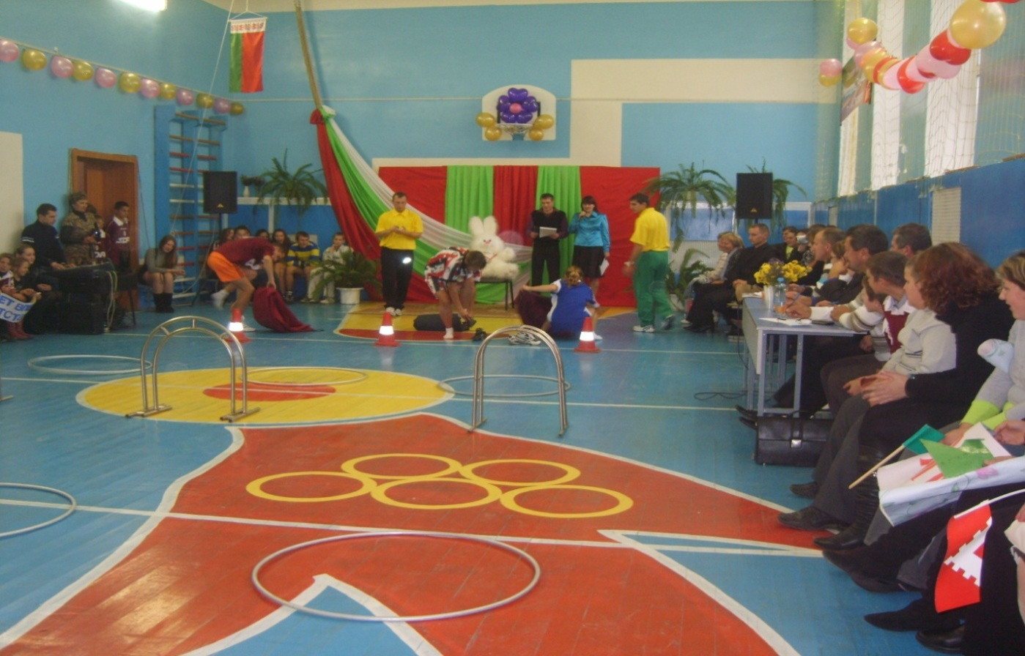

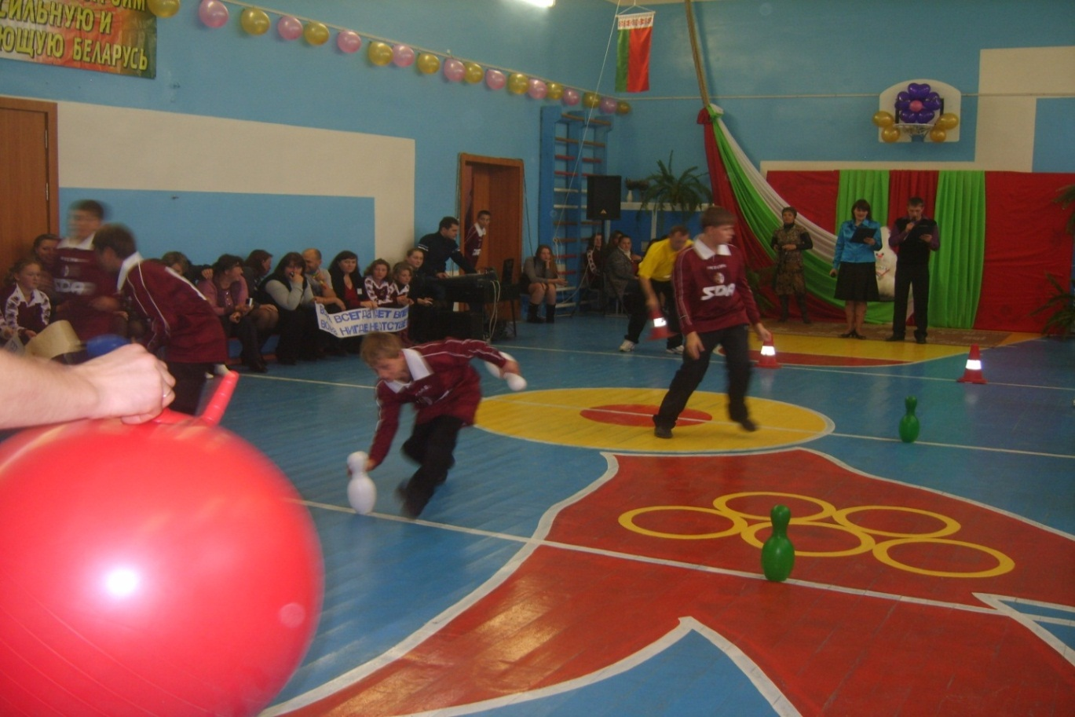

**План мероприятия «Вас вызывает спортландия»**

Ведущий: Дорогие друзья! Сейчас мы с вами станем свидетелями поединков среди команд 6-х классов гимназии. Мы собрались на спортивный праздник, чтобы отдохнуть, посостязаться в силе, умении, ловкости, укрепить свое здоровье, получить заряд бодрости и хорошего настроения. Сегодня на празднике мы будем славить физкультуру и спорт, а значит – разум и силу, мужество и волю, отвагу и честь, будем славить людей, которые дружат со спортом.Спорт! Мы просто не задумываемся, насколько беднее стала бы наша жизнь, исчезни он из нашего повседневного бытия. Спорт – это когда мы в свободное время торопимся сюда, в спортивный зал или на стадион, чтобы размяться, развить силу и ловкость и с хорошим настроением возвратиться домой.

А теперь познакомимся с судейской коллегией, которая оценит результаты предстоящей встречи.

*(Представление членов жюри.)*

*Председатель жюри напоминает болельщикам программу соревнований 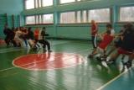и объявляет об их начале.*

*Судейский свисток.*

*Марш на вход команд.*

*Команды проходят по кругу и выстаиваются в*

*центре зала.*

Ведущий: Позвольте представить вам команды. *(Называет команды.)*

              Я снова, восхищенью не противясь,  
              Смотрю на вас, и думается мне:  
              Прекрасны Сила, Собранность, Спортивность

И в каждом человеке, и в стране!

Стучат сердца не древне и не ржаво,  
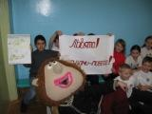              А юно, окрылено и легко!  
              Великая Спортивная Держава,  
              И в деле спорта смотрит далеко!  
              Площадки и поля, и стадионы,  
              Как бы ладони Родины моей,  
              С которых старт берут Олимпиады,  
              Берет наш старт свой радостный разбег!

*Командам предоставляется слово для приветствия. Капитаны команд представляют в жюри приветствия и свои эмблемы.*

Ведущий:Первая эстафета – «Тоннель».

*Все участники выстаиваются за стартовой линией по одному. Впереди три помощника держат обручи на расстоянии 1 м друг от друга. По сигналу руководителя первый игрок бежит вперед, пролезает через обручи, обегает препятствие, возвращается по прямой назад и передает эстафету следующему. Выигрывает команда выполнившая задание первой.*

Ведущий: А теперь команды должны продемонстрировать свою ловкость, умение ориентироваться, сообразительность. Это эстафета с надувными шарами.

*Участники выстаиваются в шеренгу по одному за стартовой линией. У первого игрока в руках гимнастическая палка и шар. По сигналу руководителя участник подбрасывает шар и с помощью палки направляет его вперед, так передвигаясь, обегает препятствие, возвращается назад, передает палку и шар следующему участнику. Выигрывает команда, первой закончившая эстафету.*

Ведущий: Эстафеты закончены. Жюри подводит итоги, а у нас отдых. Болельщики помогут своим командам заработать дополнительные очки. (Выступают болельщики с танцами, песнями, стихами.) Спасибо, дорогие болельщики, за интересные номера. Уважаемое жюри, объявите результаты после трех эстафет и общий счет.

*Жюри объявляет результаты.*

Ведущий: У нас ещё осталось три эстафеты, После отдыха с новыми силами участники продемонстрируют свое мастерство. Итак, эстафета«Путаница».

*Играющие выстраиваются у стартовой линии в колонну по два. Левая и правая нога у игроков связаны веревкой. По сигналу руководителя играющие начинают движение вперед, обегают препятствие, возвращаются обратно, передают эстафету следующей паре. Выигрывает команда, первой закончившая эстафету.*

Ведущий: Команды готовятся к эстафете с препятствиями.

*Игроки выстраиваются в колонну по одному за стартовой линией. По сигналу руководителя первый игрок бежит вперед, подлезает под планку, встает, перепрыгивает планку в высоту, бежит вперед, делает кувырок вперед, обегает препятствие, возвращается назад, по прямой передает эстафету следующему. Выигрывает команда, закончившая эстафету первой.*

Ведущий: Следующая эстафета с набивными мячами.

*Участники выстраиваются в колонну по одному за стартовой линией. Справа от команды – по 5 набивных мячей. По сигналу руководителя первый игрок берет набивной мяч, бежит вперед, кладет мяч на линию, обегает препятствие, возвращается назад, передает эстафету; следующий – опять несет мяч. Пять игроков занесли мячи, следующие пять – приносят их обратно. Выигрывает команда, выполнившая задание первой.*

Ведущий: Пока члены жюри подводят итоги после всех заданий, команды готовятся показать свой художественный номер.

*Звучит музыка. Команды готовятся к конкурсам. Жюри объявляет итоги.*

Ведущий: Команды готовы? Готовы… Итак, первой показывает свой спортивный номер команда учащихся.

*Звучит музыка, учащиеся выполняют комплекс ритмической гимнастики. Выполняют синхронно, легко, непринужденно, с улыбками на лицах. Каждая команда выполняет свои задания.*

Ведущий: А теперь, дорогие друзья, участники соревнования выполняют самое сложное задание – комбинированную эстафету.

*Участники выстаиваются за стартовой линией.*

*1­й этап* – тачка. Первый участник в упоре лежа на полу. По сигналу руководителя второй участник берет первого за ноги, и на руках первый движется вперед; добегают до препятствия, меняются ролями и возвращаются назад, передают эстафету.

*2­й этап* – перенос на плечах друг друга. Принял эстафету третий участник, несет четвертого на плечах, обегает препятствие, меняются местами, возвращаются назад, передают эстафету.

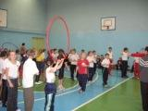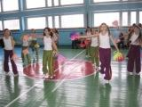*3­й этап –* бег со скакалкой.

*4­й этап* – бег с обручем.

*5­й этап* – бег вдвоем лицом к лицу, положив руки друг другу на плечи.

*6­й этап* – бег с подбиванием теннисной ракеткой воздушного шара.

*7­й этап* – ведение баскетбольного мяча.

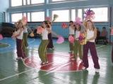*Выигрывает команда, первой окончившая задание.*

Ведущий: Уважаемое жюри. Вам дается время для подведения итогов.

              О спорт! Ты – мир!  
              Ты – добровольный проводник  
              Народов мира. Ты сближаешь их  
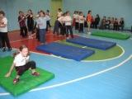              в едином культе силы благородной,  
              Сплоченной, независимой, свободной.  
              Так учится всемирная семья,  
              соперничая, уважать себя.  
              И так вся пестрота народов мира,  
              Объединенных общностью кумира,  
              Ведущих мирный, благородный спор,  
              Слагается в многоголосный хор.

*На площадке выстраиваются все команды. Член жюри объявляет результаты. Победителям вручаются памятные подарки, грамоты. Команда­ победительница выполняет круг почета.*

Ведущий: Наш праздник окончен. До следующих встреч, дорогие друзья, в нашей чудесной стране Спортландии!

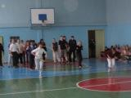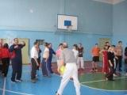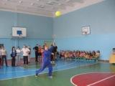

*Приложение №2*

**Приглашение и участие родителей в физкультурно – оздоровительных мероприятиях стало доброй традицией**

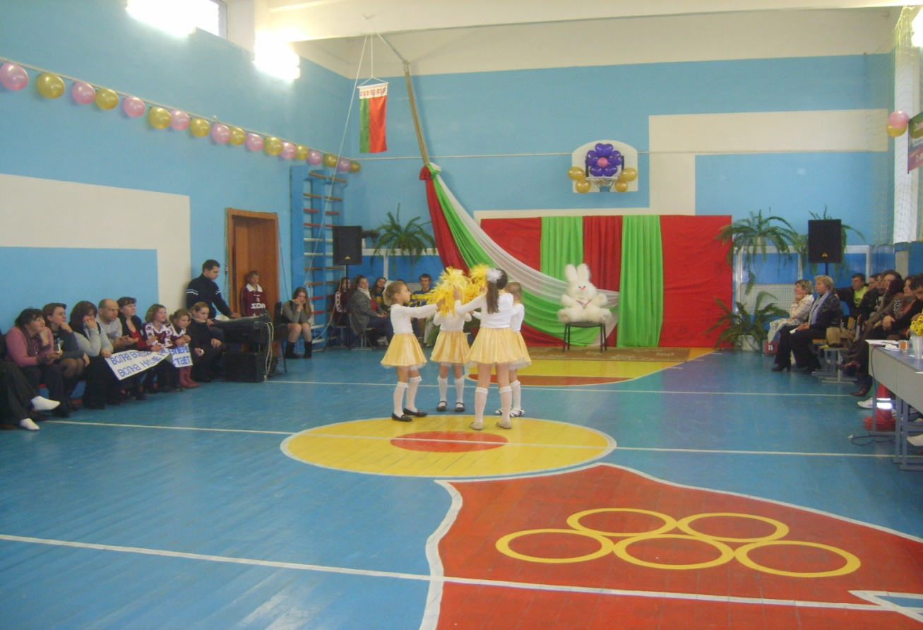

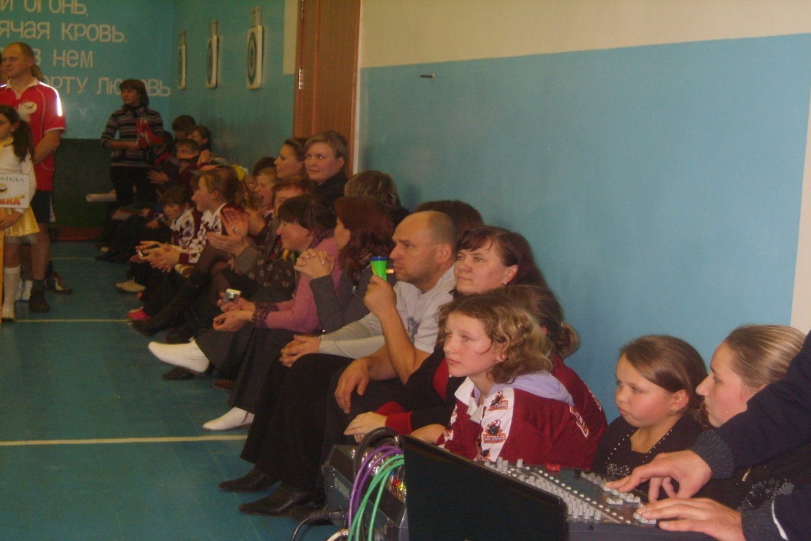

*Приложение №3*

**Легкоатлетический пробег учителей и учащихся школы**

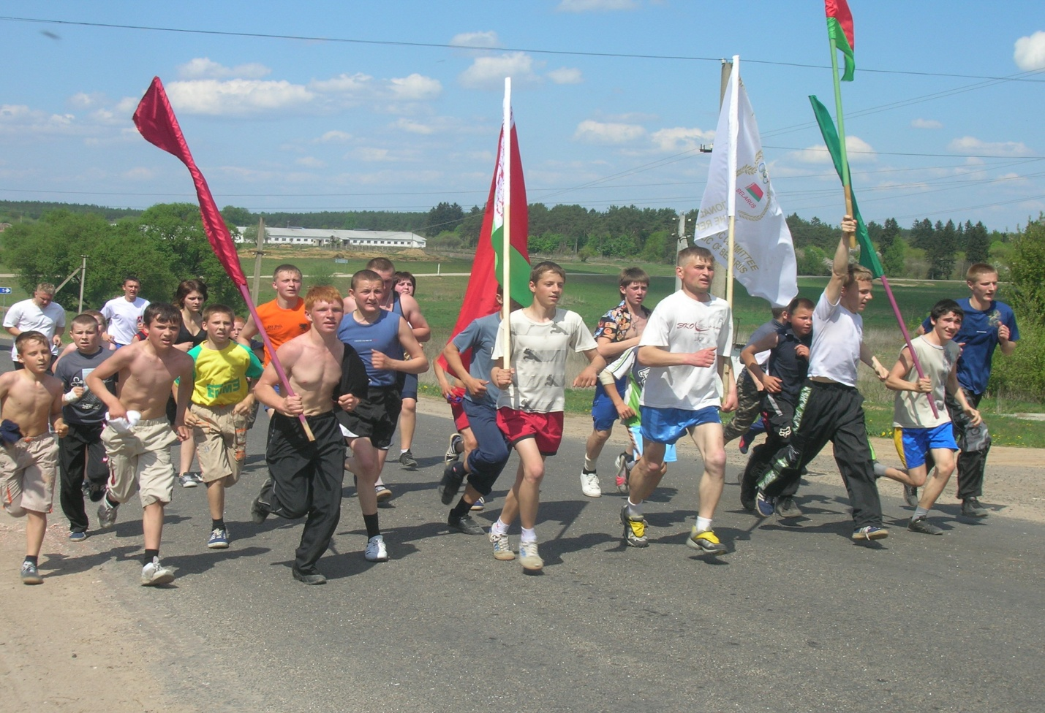

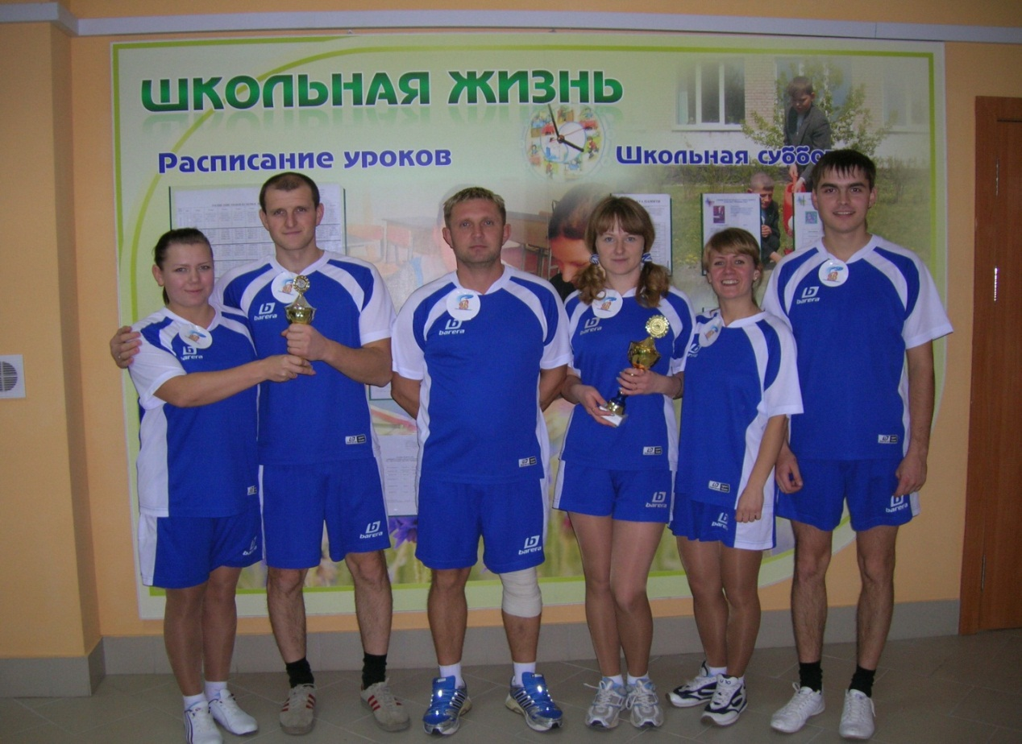

**Команда учителей школы**

*Приложение № 4*

**«Лыжный спринт» (занятия в кружке «Олимпиец»)**

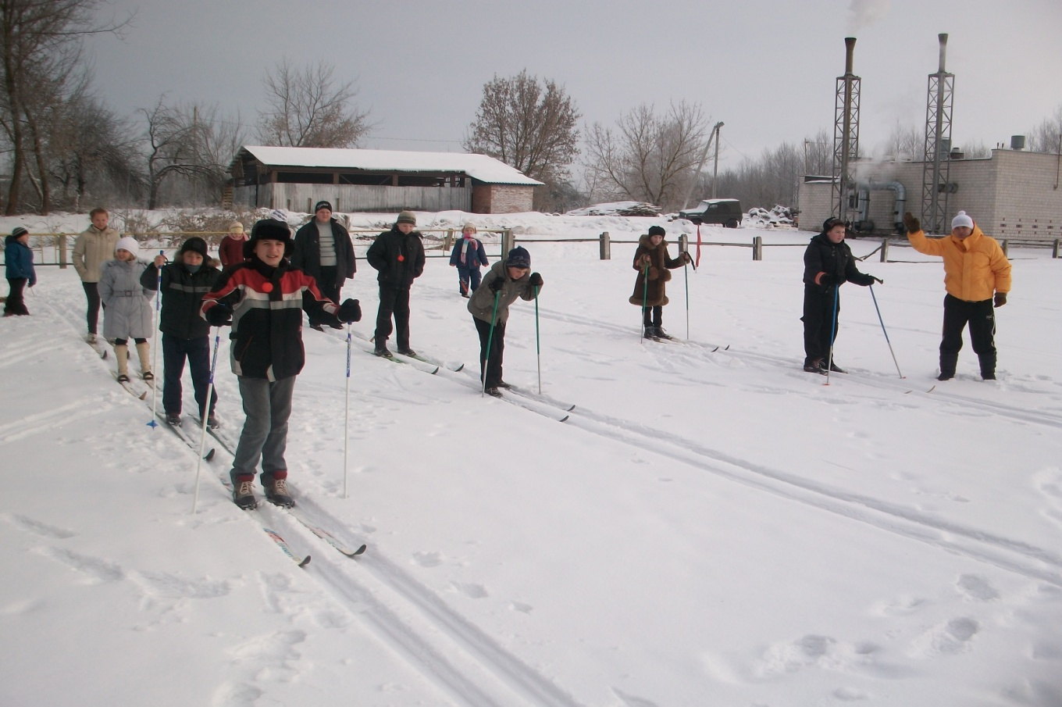

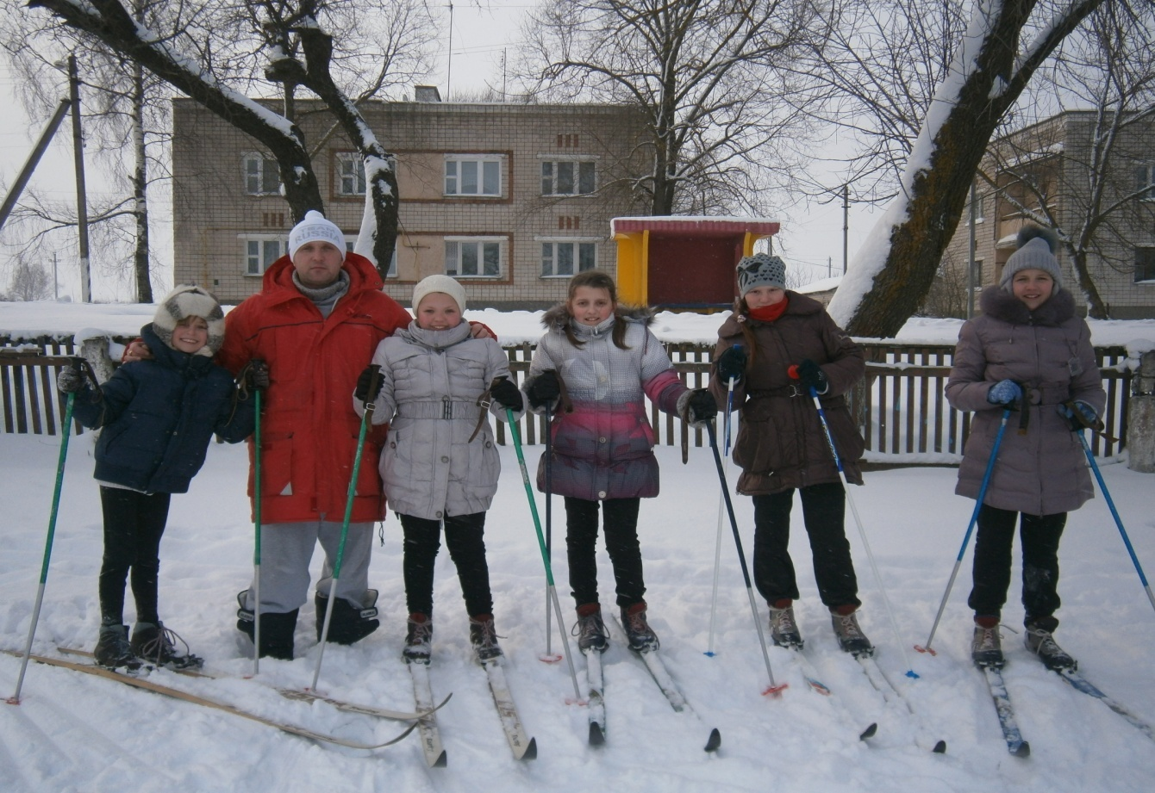

*Приложение № 5*

**Секция Дзюдо**

ГУО «Ровковичскийясли-сад - средняя школа Чечерского района»

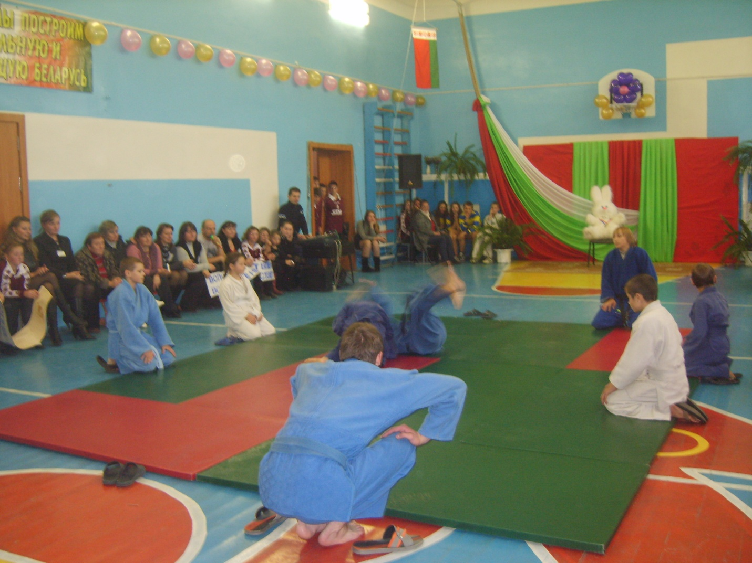

*Приложение№6*

**Секция «Туризм»**

ГУО «Ровковичскийясли-сад - средняя школа Чечерского района»

